## 車牌識別接口

車牌識別接口都是利用python+baidu paddle ocr技術

從 camera stream解碼成圖片後把圖片post到python識別程序後返回的識別結果有兩種方式處理：

第一、

<http://10.50.0.173:5000/PlateReturn> 這個應用程序是Lk車牌計時的接口程序。

程序來自：**D:\LIKONS_ALL_BACKUP\Likons\ParkingStatics0**

或者 服務器：SERVER1 >> C:\CarparkIMS_PUBLISH

http://10.50.0.173:5000/PlateReturn //雲端POST介面

{

"plate": "PP999", //識別車牌的結果 識別成功才post過來

"date": "2023-01-03T11:10:39", //識別日期

"country": "HongKong", //常量 定值

"confidence": "99", //識別精度

"ip": "192.168.0.111", //鏡頭的IP 和原來media 獲取AIG 雲端一樣方式獲取對應的IP

"image64": "/9j/4AAQSkZJR 省略。。。JJTY//2Q==", 、、以base64上存圖片

"ParkingNoCalcType": 0 、、常量 用於 分類不同的log記錄，0表示計算車位 不用改

}

response：

{"success":true,"message":"Success!!!2023-01-03 11:10:39 000"}

1. 以警報的形式POST到AI GUARD

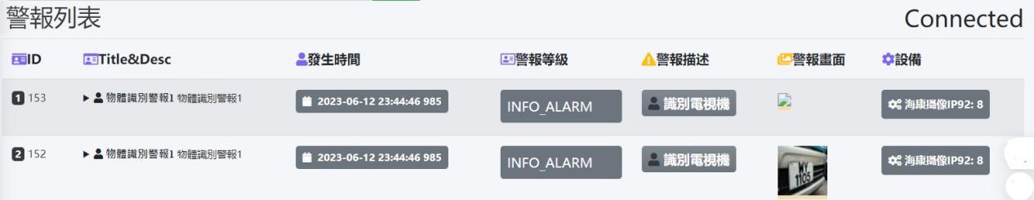

多種不同類型的AI功能插件接口，以任務的形式表達：

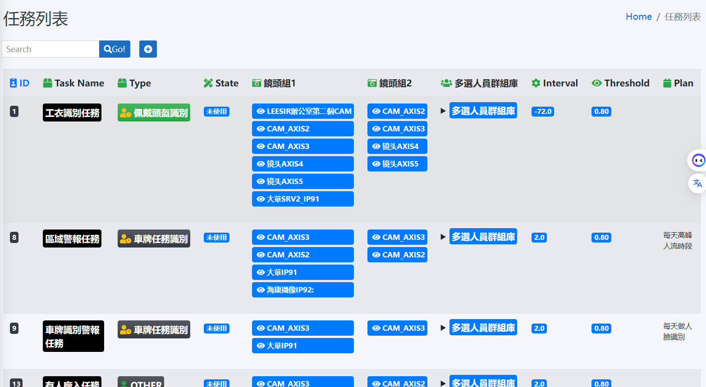

標準接入的告警API：

/{Language}/HistAlarm/AddHistAlarmWithBase64Pict 附帶img base64的接口

/{Language}/HistAlarm/AddHistAlarm

